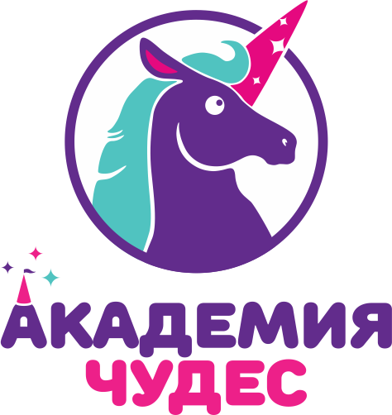

**ИП Матвеев Николай Викторович**

**Тел.** (343) 300-89-10 +7(950)555-04-91

**e-mail:** [info@akademiya-chudes.ru](mailto:info@akademiya-chudes.ru)

<http://akademiya-chudes.ru>

**Юридический адрес:**

624130 Свердловская обл. г. Новоуральск ул. Корнилова 13/2 - 104

**Фактический адрес:**

620142 Екатеринбург, Щорса 53

**ОГРН** 304662932000061

**ИНН/КПП** 662901111321 / -

**Р/с:** 40802810762190008375

**К/с:** 30101810900000000795

**БИК:** 046577795

**БАНК:**  ПАО КБ «УБРиР»

компания работает без НДС (упрощенная система налогообложения)